**20.01-22.01.25 - Соревнования по пионерболу**

С 20 по 22 января в школе прошли соревнования по пионерболу среди обучающихся 3-6 классов.  
 Все дети играли с удовольствием и спортивным азартом, обстановка была дружелюбной и товарищески теплой к соперникам.  
Места распределились следующим образом:

Девочки:

* 1 место – 6 класс;
* 2 место – 3-4 класс;
* 3 место – 5 класс.

Мальчики:

* 1 место – 6 класс;
* 2 место – 3 класс;
* 3 место – 4-5 класс.

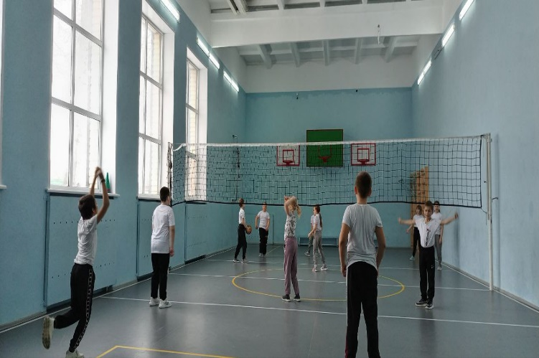Победители и призеры соревнований награждены грамотами

